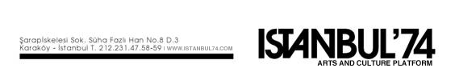
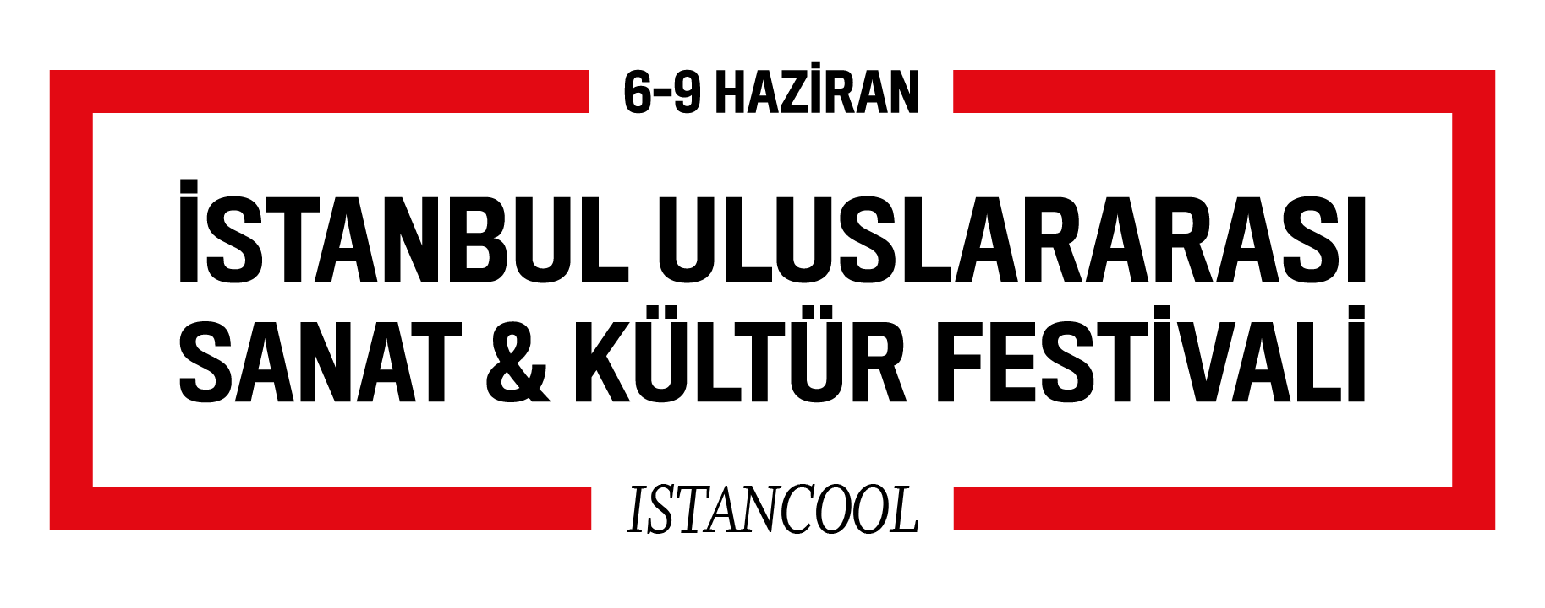
***

ISTANBUL’74 SUNAR:

DÜNYACA ÜNLÜ İTALYAN FOTOĞRAFÇI
FRANCESCO CARROZZINI’NIN SERGİSİ
İLK KEZ TÜRKİYE’DE!

6 HAZIRAN 2013
İSTANBUL ARKEOLOJİ MÜZESİ

İTALYAN FOTOĞRAFÇI FRANCESCO CARROZZINI’NIN VİZÖRÜNDEN DÜNYANIN EN ÜNLÜ YILDIZLARININ PORTRELERİ İSTANBUL ARKEOLOJİ MÜZESİ’NİN BÜYÜLÜ BAHÇESİNDE!

ISTANBUL’74 tarafından, bu yıl dördüncüsü düzenlenecek olan ‘İstanbul Uluslararası Sanat ve Kültür Festivali, Istancool’ ünlü İtalyan moda fotoğrafçısı Francesco Carrozzini’nin 6 Haziran’da İstanbul Arkeoloji Müzesi’nin bahçesinde düzenlenecek sergisiyle başlayacak.

FRANCESCO CARROZZINI HAKKINDA

Francesco Carrozzini, 1982 yılında Milano’da doğdu. Film yönetmeni olmak isteyen sanatçı, kariyerine 19 yaşında İtalya’da felsefe okurken MTV televizyonu için çektiği reklam filmiyle başladı. İtalyan Vogue dergisinin Genel Yayın Yönetmeni olan Franca Sozzani’nin oğlu olan Carrozzini 1999 yılında Los Angeles’ta film eğitimi aldıktan sonra 2006 yılında profesyonel anlamda moda fotoğrafçılığı yapmaya karar verdi. Kendine özgü hikaye ve kurgu yöntemleri ile fotoğrafçılığa farklı bir estetik anlayışı getiren sanatçı özellikle karakter portrelerinde büyük başarılar kazandı.

“Bir şeyler üreten insanların fotoğrafını çekmeyi seviyorum: bir yazar bir yönetmen hatta milyarder bir iş adamı gibi… Benim için en önemli olan fotoğrafını çekeceğim kişiyi öncesinde iyice araştırmak ve incelemek,” diyen Carrozini; Morgan Freeman, Robert De Niro, Scarlett Johansson, John Malkovich, Oliver Stone gibi Hollywood starlarının; Heidi Klum, Linda Evangelista, Claudia Schiffer, Milla Jovovich, Naomi Campbell, Stephanie Seymour ve Tyra Banks gibi modellerin; Beyonce, Sting, Keith Richards ve Marilyn Manson gibi ünlü müzisyenlerin; Jeff Koons, Richard Prince ve Marina Abramovic gibi sanatçıların portrelerini çekti. İşleri, Vanity Fair, The New Yorker, New York Magazine, W, Rolling Stone, L'Uomo Vogue, Vogue Italya,Pop gibi bir çok prestijli dergide yer alan; Estee Lauder, Frederic Fekkai, Emporio Armani, Tommy Hilfiger ve Chopard gibi markalar için de reklam kampanyaları çeken Carrozzini dünyanın gelmiş geçmiş en önemli moda fotoğrafçıları arasında yer alıyor.

İSTANBUL ULUSLARARASI SANAT VE KÜLTÜR FESTİVALİ – ISTANCOOL
İstanbul Uluslararası Sanat ve Kültür Festivali – ISTANCOOL (IST. Festival) ücretsiz, kamuya açık, üst düzey bir forum olarak güncel ve çağdaş olan tüm konuları katılımcılara sunup kendilerini eğitmeye ve bilgilendirmeye adanmıştır.
Enerji dolu İstanbul şehrinin sahnesinde dünyanın her bir yanından kültürel alanda önemli kişilikleri konuşmalara, sergilere, film gösterimlerine, kitap imzaları, anma törenlerine ve konferanslara davet ediyoruz. Bunun arkasında yatan neden tartışmayı teşvik etmek, kişisel tecrübeleri paylaşmak, konuyla ilgili manalı sorular sorup yaratıcılığın tanımını belirlemektir. Festival fikir paylaşımına yönelik bir övgü niteliğinde yaratıcılığın ve etkileşimin önemini vurgulamaktadır.

Festivalin bu farklı, canlandırıcı ve aydınlatıcı programı Türkiye’nin dünyanın geri kalanı ile arasındaki kültürel bağları güçlendirmektedir. Dünyanın önde gelen, yaratıcı zihinlerin katıldığı IST. Uluslararası Sanat ve Kültür Festivali’nde önemli ve yetenekli yazarlar, tasarımcılar, editörler, oyuncular, şairler, yönetmenler, dansçılar ve müzisyenler insanların zihinlerini açıp büyülemek, ilham vermek için bir araya geliyorlar.
ISTANBUL’74

ISTANBUL’74 2009 yılında Demet Müftüoğlu Eşeli ve Alphan Eşeli tarafından kurulmuştur. Kurulduğu günden bu yana kültür, sanat, sinema ve moda alanlarındaki dünyanın en önemli isimlerini İstanbul’a taşıyan etkinliklere imza atmıştır.
ISTANBUL’74 İstanbul’un uluslararası kültür ağına çok önemli bir katkısı olan ve gün geçtikçe güçlenen global bir kültür merkezi olma yolunda olduğuna inanmaktadır. ISTANBUL’74 hem İstanbul’un kültürel ruhunu ve zenginliğini dünyaya açmayı hem de uluslararası kültür ve sanat platformunun en iyi örneklerini İstanbul’a taşıma konusunda öncü olma arzusu ve bilincindedir. ISTANBUL’74 yıl boyu sürecek olan “ilham verici, çok çeşitli ve farklı” olarak tasarlanan sergiler ve etkinlikler programı ile hem Türk sanatçılarının yeteneklerini dünyaya tanıtmayı hem de uluslararası kültür ve sanat arenası ile olan bağını her zamanki gibi en üst düzeyde tutmayı hedeflemiştir. Kültürlerarası dinamik bir diyalogu ve dünya çapında olası iş birliklerini desteklemeyi amaç edinen ISTANBUL’74, İstanbul’un ve dünyanın en yaratıcı ve en yenilikçi düşünürlerini bir araya getirecek bir ortam sağlama ilkesini benimsemiştir. Bu çerçevede aralarındaTracey Emin, Sandro Kopp,
Angel Otero, Nicolas Pol, Robin Rhode, Waris Ahluwalia, Jonah Freeman & Justin Lowe ve daha bir çok dünyaca ünlü sanatçının sergilerini düzenlemiştir.

Detaylı bilgi ve farklı görsel için:
Basın Ofisi Türkiye: SRP İSTANBUL
Zeynep Sungur // +90 534 826 47 00 // zeynep@srpistanbul.com

ISTANBUL’74: Gizem Naz Kuduoğlu //gizem@istanbul74.com // 0212 2433948
Basın Ofisi Uluslararası: Nadine Johnson & Associates, Inc.
Adam Abdalla // Erika Oman
T: +1 212 228 5555 E: adam@nadinejohnson.com // erika@nadinejohnson.com

